ANTEPROJETO DE LEI N° ______2024

CRIA O “AUXÍLIO JALECO” PARA PROFISSIONAIS DA ÁREA DA SAÚDE EM SETE LAGOAS, E DÁ OUTRAS PROVIDÊNCIAS.

Art. 1º - Fica instituído o auxílio-jaleco para os servidores públicos da área da saúde de Sete Lagoas, pagos pela administração pública de Sete lagoas cuja concessão dar-se á em pecúnia e terá caráter indenizatório.
§ 1° O auxílio jaleco destina-se a subsidiar as despesas com vestimenta, durante o serviço, sendo-lhe paga diretamente.
§ 2° O servidor fará jus ao auxílio independentemente da jornada de trabalho.
§ 3° O auxílio não será devido nos casos de licença para tratar de assuntos particulares ou outras licenças que não sejam considerados como tempo de serviço.
Art. 2º- O auxílio jaleco será concedido em pecúnia, de caráter indenizatório, com valor de R$ 300,00 (trezentos reais) por semestre, sendo reajustado anualmente, tendo por base estudo sobre variável acumulada de fundos oficiais, valores adotados em outros órgãos municipais e disponibilidade orçamentária.
Art. 3°- O auxílio jaleco não será incorporado à quaisquer fins e efeitos, remuneração do servidor;
Art. 4°- As normas regulamentadoras, instruções e diretrizes que se fizerem necessárias à execução desta Lei devem ser expedidas mediante decreto.
Art. 5º- Esta Lei entra em vigor na data de sua publicação.

Sete Lagoas, 26 de março de 2024.
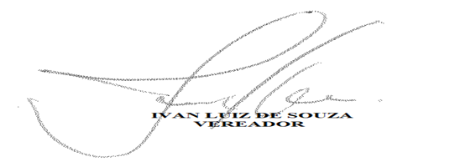

JUSTIFICATIVA
O trabalho dos profissionais da saúde é essencial para garantir o bem-estar e a saúde da população, especialmente em Sete Lagoas. Esses profissionais enfrentam diariamente desafios significativos, incluindo a exposição a agentes infecciosos e o desgaste físico e mental decorrente das longas jornadas de trabalho.
O uso adequado de equipamentos de proteção individual, como o jaleco, desempenha um papel crucial na prevenção da disseminação de infecções nos ambientes hospitalares e de atendimento à saúde. No entanto, a aquisição e manutenção desses equipamentos podem representar um custo adicional significativo para os profissionais da saúde, muitos dos quais enfrentam salários modestos.
Além disso, as demandas operacionais intensas da profissão muitas vezes resultam em intervalos curtos para alimentação, o que torna ainda mais importante garantir que os profissionais tenham acesso a um vestuário adequado sem comprometer sua segurança ou a dos pacientes.
Portanto, ao instituir o Auxílio Jaleco, reconhecemos os desafios enfrentados pelos profissionais da saúde em Sete Lagoas e demonstramos nosso compromisso em apoiá-los. Esse auxílio não só aliviaria o ônus financeiro dos profissionais, mas também promoveria um ambiente de trabalho mais seguro e higiênico, beneficiando tanto os profissionais quanto os pacientes atendidos por eles.
Diante do exposto, solicito o apoio e a apreciação deste anteprojeto de lei aos nobres colegas parlamentares para a aprovação do mesmo.

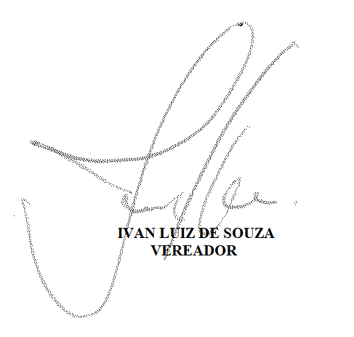
Sete Lagoas, 22 de março de 2024.

